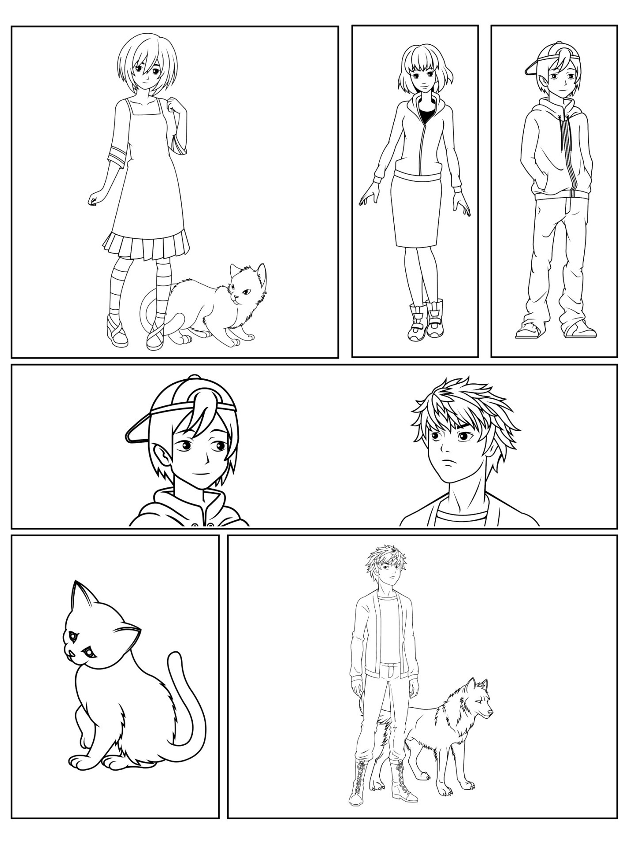

Täiendavad kattuvad paneelid, tekstiväljad, jutu- ja mõttemullid